检 察 工 作 简 报

（第15期）

雅安市雨城区人民检察院 2017年2月3日

雨城区检察院上班第一天召开收心会

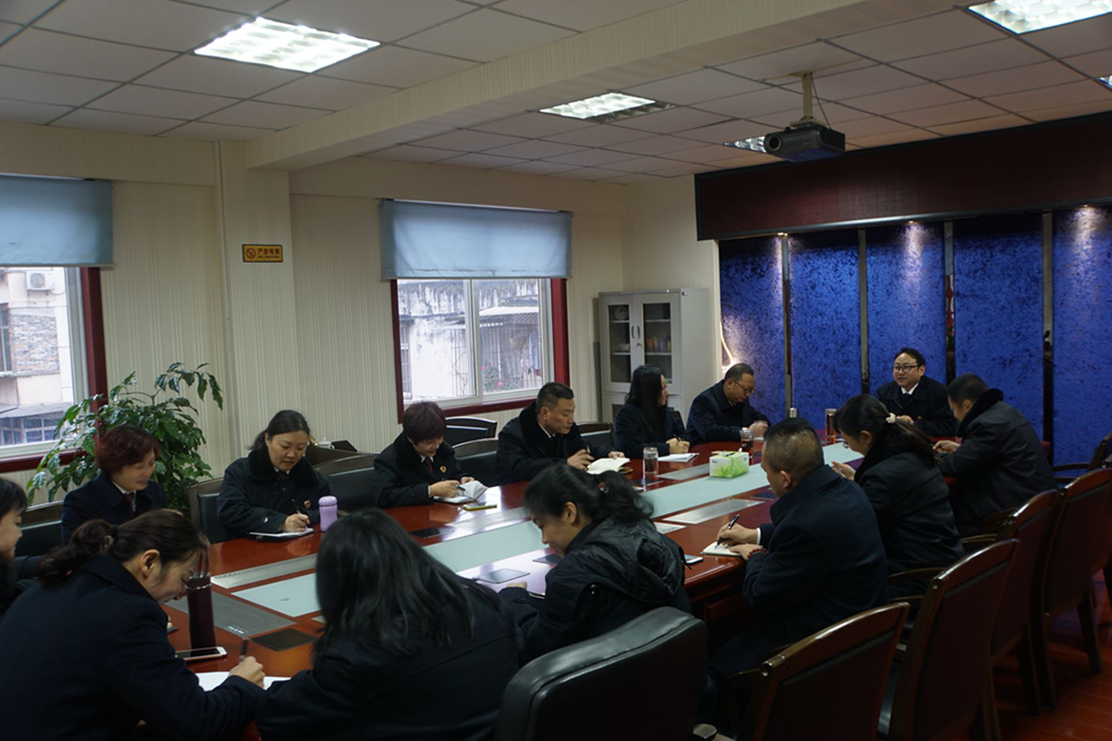
2月3日上午，雨城区检察院召集全体班子成员、各科室负责人召开收心会，积极谋划2017年工作。
会上，院党组书记、检察长吴双文对全院干警的到岗、着装情况表示肯定，并提出三点要求：一是各部门要积极谋划2017年工作，找准创新点、突破点。要结合“学先进、赶先进、超先进”大学习大讨论，广泛征集“金点子”。近期，各科室负责人要逐一向院党组汇报2017年工作思路，力推我院各项检察工作再上新台阶。二是要全面履行检察职能，积极服务区委中心工作。三是要强化“一岗双责”，加强队伍建设。要落实从优待检，尽快建成我院的食堂，想办法解决单身干警的住宿等问题。

报：雅安市人民检察院、区委办、区人大办、区政府办、区政协办、区委政法委
送：本院领导
发：本院各科、局、室、队
雅安市雨城区人民检察院办公室 2017年2月3日印

